Въведение в програмирането

Автор
Лъчезар Цеков

В тази тема...
В настоящата тема ще разгледаме основните термини и ще напишем пърата си програма. Ще се запознаем с това какво е програмиране и каква е връзката му с компютрите и програмните езици.
Накратко ще разгледаме основните етапи при писането на софтуер.
Ще въведем езика Java и ще се запознаем с Java платформата и Java технологиите.
Ще разгледаме какви помощни средства са ни необходими, за да можем да програмираме на Java.
Ще използваме Java, за да напишем първата си програма, ще я компилираме и изпълним както от командния ред, така и от среда за разработка Eclipse.
Накрая ще се запознаем с документацията на Java API, която позволява понататъшно изследване на възможностите на езика.

Какво означава "да програмираме"?
В днешно време компютрите навлизат все по-нашироко в ежедневието ни и все повече имаме нужда от тях, за да се справяме със сложните задачи на работното място, да се ориентираме докато пътуваме, да се забавляваме или да общуваме. Неизброимо е приложението им в бизнеса, в развлекателната индустрия, в далекосъобщенията и в областта на финансите. Няма да преувеличим, ако кажем, че компютрите изграждат нервната система на съвременното общество и е трудно да си представим съществуването му без тях.
Въпреки масовото им използване малко хора имат представа как всъщност работят компютрите. Всъщност не компютрите, а софтуера (програмите) които вървят на тях имат значение. Програмите са тези, които са полезни за потребителите и чрез тях се реализират различните типове услуги, които променят живота ни.

Структура на компютъра
За да разберем какво значи да програмираме, нека грубо да сравним компютъра и операционната система вървяща на него с едно голямо предприятие заедно с неговите цехове, складове и транспортни механизми. Това сравнение е грубо, но дава възможност да си представим степента на сложност на един съвременен компютър. В компютъра работят много процеси, които съответстват на цеховете и поточните линии, твърдият диск заедно с файловете на него и оперативната (RAM) памет съответстват на складовете, а различните протоколи са транспортните системи внасящи и изнасящи информация.
Различните видове продукция в едно предприятие се произвеждат в различните цехове, цеховете използват суровини, които взимат от складовете и складират готовата продукция обратно там. Суровините се транспортират в складовете от доставчиците, а готовата продукция се транспортира от складовете към пласмента. За целта се използват различни видове транспорт. Материалите постъпват в предприятието минават през различни стадии на обработка и напускат предприятието преобразувани под формата на продукти. Всяко предприятие преобразува суровините в готов за употреба продукт.
Компютърът е машина за обработка на информация и при него както суровината, така и продукцията е информация. Изходната информация най-често се взима от някой от складовете (Файлове или RAM) където е била транспортирана, преминава през обработка от един или повече процеси и излиза модифицирана като нов продукт. Типичен пример за това са уеб базираните приложенията. При тях за транспорт както на суровините така и на продукцията се използва HTTP протокола.

Управление на компютъра
Целият процес на изработка на продуктите има много степени на управление. Отделните машини и поточни линии се управляват от оператори, цеховете се управляват от управители, а предприятието като цяло се управлява от директори. Всеки от тях упражнява контрол на различно ниво. Най-ниското ниво е това на машинните оператори те управляват машините грубо казано с помощта на копчета и ръчки, следващото ниво е на управителите на цехове и на най-високо ниво са директорите, те управляват различните аспекти на предприятието. Всеки от тях управлява като издава заповеди.
По аналогия при компютрите и софтуера има много нива на управление. На най-ниско машинно ниво се управлява самия процесор и регистрите на компютъра – можем да сравним това с управлението на машините в цеховете. На по-високо системно ниво се управляват различните аспекти на операционната система като файлова система, периферни устройства, протоколи – можем да сравним това с управлението на цеховете и отделите в предприятието. На най-високо ниво в софтуера са приложенията. При тях се управлява цял ансамбъл от процеси, за изпълнението, на които са необходими огромен брой операции на процесора. Това е нивото на директорите, които управляват цялото предприятие с цел максимално ефективно използване на ресурсите за получаване на качествени продукти.

Същност на програмирането
Същността на програмирането е да се управлява работата на компютъра на всичките му нива. Управлението става с помощта на заповеди (команди) от програмиста към компютъра. Да програмираме означава да управляваме компютъра с помощта на заповеди. Заповедите се издават в писмен вид и биват безпрекословно изпълнени от компютъра. Заповедите могат да бъдат подписани и подпечатани с цел да се удостовери авторитета на този, който ги издава.
Програмистите са хората който издават заповедите. Заповедите са много на брой и за издаването им се използват различни видове програмни езици. Всеки език е ориентиран към някое ниво на управление на компютъра. Има езици ориентирани към машинното ниво например асемблер, други са ориентирани към системното ниво например C/C++. Съществуват и езици от високо ниво ориентирани към писането на приложни програми. Такива са Java, C++, C#, Visual Basic, Python, Ruby.
В тази книга ще разгледаме програмния език Java. Това е език за програмиране от високо ниво. Позицията на програмиста в компютърното предприятие е тази на директора.

Етапи при разработката на софтуер
Всеки софтуерен продукт преминава през няколко етапа, а именно:
- Събиране на изискванията за продукта
- Анализ на изискванията - Дизайн
- Реализация
- Изпитания на продукта - Тестове
- Внедряване и експлоатация
- Поддръжка
- Документация
Фазите реализация, изпитания, внедряване и поддръжка се реализират с помощна на програмиране.

Събиране на изискванията - задание
В началото съществува само идеята за определен продукт. Това е набор от изисквания, които дефинират действия от страна на компютъра, които в общия случай улесняват досега съществуващи дейности. Като пример може да дадем ... Много често софтуера реализира несъществуваща досега функционалност като например ...
Изискванията за продукта най-често се дефинират под формата на документация написана на естествен език Български, Английски или друг. Изискванията се дефинират от експерти запознати с проблематиката на конкретната област и в общия случай не са хора, които разбират от производство на софтуер.

Анализ на изискванията – архитектура
След като изискванията бъдат събрани идва ред на етапа по анализ на изискванията и съставяне на първоначалната архитектура (дизайн) на програмата. Тази стъпка включва значителна творческа работа и обикновено се реализира от програмисти с голям опит. Съобразно изискванията се избират:
- програмния език, най-подходящ за реализирането
- Архитектурата на програмка – настолно приложение, клиент-сървър приложение или pear-to-pear приложение, еднослойна, двуслойна или трислойна архитектура
- Броя на хората, който ще работят по проблема
- Сроковете, в които ще се реализират изискванията
- Други
Въпреки, че съществуват много правила спомагащи за правилния анализ и планиране, на този етап се изискват значителна интуиция и усет. Тази стъпка предопределя цялостното понататъшно развитие на процеса на разработка.

Реализация
Етапа най-тясно свързан с програмирането е етапът на реализацията. Съобразно със заданието, дизайна и архитектурата на програмата се пристъпва към реализирането и в програмен вид.

Изпитания на продукта – тестове
Важен етап от разработката на софтуер е етапа на изпитания на продукта. Този етап цели да удостовери, че реализацията следва и покрива изискванията на заданието. Този процес може да се реализира ръчно, но предпочитания вариант е написването на автоматизирани тестове които да реализират проверките. Тестовете са малки програми които автоматизират, до колкото е възможно изпитанията. Съществуват парчета функционалност, за които е много трудно да се напишат тестове, поради това процеса на изпитание на продукта най-често включва както автоматизирани, така и ръчни процедури.
В процеса на изпитанията, най-често, се откриват множество пропуски и грешки и програмата се връща обратно в етап на реализация. До голяма степен етапите на реализация и изпитания вървят ръка за ръка и е възможно да има множество завъртания между двете фази преди продукта да е покрил изискванията на заданието и да е готов за етапа на внедряване и експлоатация.

Внедряване и експлоатация
Внедряването или инсталирането е процеса на въвеждане на даден софтуерен продукт в експлоатация. Ако продукта е сложен и обслужва много хора този процес може да се окаже най-бавният и най-скъпият. За по-малки програми това е относително бърз и безболезнен процес. Най-често се разработва специална програма инсталатор, която спомага за по-бързата и лесна инсталация на продукта. Понякога, ако продукта се внедрява в големи корпорации с десетки хиляди копия то се разработва допълнителен поддържащ софтуер специално заради внедряването. Като пример можем да дадем внедряването на Microsoft Windows в българската държавна администрация.
След като внедряването приключи продукта е готов за експлоатация.

Поддръжка
В процеса на експлоатация неминуемо се появяват проблеми, било то заради грешки в самия софтуер, или заради неправилното му използване и конфигурация. Тези грешки довеждат до невъзможност за употреба на продукта и налагат допълнителна намеса от страна на експертен персонал – администратори – с цел отстраняване на грешките. Процеса по поддръжка обикновено продължава през целия период на експлоатация независимо колко добър е софтуерният продукт.

Документация
Етапа на документацията всъщност не е отделен етап, а съпътства всички останали етапи. Документация е много важна част от разработката на софтуер и цели предаване на знания между различните участници в разработката на продукта. Информацията се предава, както между отделните етапи, така и в рамките на един етап.

Нашата първа Java програма
Преди да преминем към подробно описание на езика Java и на Java платформата, нека да дадем един прост пример на това какво представлява една програма написана на Java.
class HelloJava {
public static void main(String[] arguments) {
System.out.println("Hello, Java");
}
}
Единственото нещо което прави тази програма е да изпише съобщението "Hello, Java" в стандартния изход. Засега е още рано да я изпълняваме, а само искаме да разгледаме структурата. Малко по-нататък ще дадем пълно описание на това как да се компилира и изпълни както от командния ред, така и от среда за разработка.

Как работи нашата първа Java програма?
Нашата първа програма е съставена от три логически части:
- Дефиниция на клас
- Дефиниция на метод main()
- Съдържание на методa main()

Дефиниция на клас
На първият ред от нашата програма дефинираме клас с името HelloJava. Най-простата дефиниция на клас се състои от ключовата дума class следвана от името на класа. В нашия случай името на класа е HelloJava.

Дефиниция на метод main()
На вторият ред дефинираме функция (метод) с името main(), която представлява входна или стартова точка за програмата. Всяка програма на Java стартира от метод main() със сигнатура:
public static void main(String[] arguments)
Метода трябва да е деклариран по точно показаният начин, трябва да е public, static и void, трябва да има име main и като списък от параметри трябва да има един единствен параметър от тип масив от String. Местата на модификаторите public и static могат да се разменят. В нашия пример параметърът се казва arguments, но това не е задължително и параметърът може да има произволно име. Повечето програмисти избират за име args или argv.
Ако някое от гореспоменатите изисквания не е спазено, програмата ще се компилира, но няма да може да се стартира, а ще ни даде съобщение за грешка защото не съдържа стартова точка.

Съдържание на main() метода
Съдържанието на всеки метод се намира след сигнатурата на метода заградено от отваряща и затваряща главни скоби. На третия ред от програмата ни използваме системния обект System.out и неговия метод println() за да изпишем произволно съобщение в стандартния изход в случая "Hello, Java". Целият трети ред представлява един Java израз.
В main() метода можем да сложим произволна последователност от изрази и те ще бъдат изпълнени в реда, в който сме ги задали.
Подробна информация за изразите е дадена в глава 3 "Оператори и изрази", работата с конзолата е описана в глава 4 "Вход и изход от конзолата", а класовете и методите са описани в глава 13 "Дефиниране на класове".

Java различава главни от малки букви!
В горния пример използвахме някои ключови думи, като class, public, static и void и имената на нагои от системните обекти, като System.out.
 | Внимавайте докато пишете! Изписването на един и същ текст с главни, малки букви или смесено означава различни неща. Да напишем Class е различно от class и да напишем System.out е различно от SYSTEM.OUT.
Това правило важи за всички конструкции в кода – ключови думи, имена на променливи, имена на класове, стрингове и т.н.

Програмният код трябва да е правилно форматиран
Форматирането представлява добавяне на символи несъществени за компилатора, като интервали, табулации и нови редове, които структурират логически програмата и улесняват по-лесното четене. Нека отново разгледаме кода на нашата първа програма.

class HelloJava {
public static void main(String[] arguments) {
System.out.println("Hello, Java");
}
}
Програмата съдържа пет реда и някои от редовете са повече или по-малко отместени навътре. Всичко това можеше да се напише и без отместване
class HelloJava {
public static void main(String[] arguments) {
System.out.println("Hello, Java");
}
}
,на един ред
class HelloJava{public static void main(String[]arguments){System.out.println("Hello, Java");}}
или дори така
class
HelloJava
{public
static void main(
String[
] arguments) {
System.
out.println("Hello, Java");}
}
Горните примери ще се компилират и изпълнят по абсолютно същия начин като форматирания, но са далеч по-нечути ми и неудобни за промяна.
Не допускайте програмите ви да съдържат неформатиран код! Това силно намалява четивността и довежда до трудно модифициране на кода.

Основни правила на форматирането
- Методите се отместват по-навътре от дефиницията на класа
- Съдържанието на методите се отмества по-навътре от дефиницията на метода
- Отварящата фигурна скоба { трябва да е на същия ред, на които е дефиниран класа или метода
- Затварящата фигурна скоба } трябва да е сама на ред, на същото разстояние от началото на реда като отварящата
- Имената на класовете трябва да започват с главна буква
- Имената на променливите и имената на методите трябва да започват с малка буква

Имената на файловете съответстват на класовете
Всяка Java програма се дефинира в един или повече класа. Всеки публичен клас трябва да се дефинира в отделен файл с име съвпадащо с името на класа и разширение .java. При неизпълнение на тези изисквания и опит за компилация получаваме съобщение за грешка.
Ако искаме да компилираме нашата първа програма то горния пример трябва да запишем във файл с името HelloJava.java.

Езикът и платформата Java
Първата версия на Java е разработена от SUN Microsystems и е пусната в употреба през 1995 година, като част от Java платформата. В последствие се появяват множество други реализации включително от GNU, Microsoft, IBM, Oracle и т.н.

Независимост от средата
Основно предимство и причина, поради които езика и платформата Java са се наложили е възможността кода веднъж компилиран да работи на произволни, поддържани от платформата, операционна система или хардуерно устройство. Можем да компилираме програмата на Windows и да я изпълняваме както на Windows така и на Linux, Apple OSX и всяка друга операционна система поддържана от Java платформата. Можем дори да изпълняваме програмите на мобилните си телефони поддържащи Java.

Bytecode
Тази идея е заложена при самото създаване на платформата и се реализира с малка хитрина. Изходния код не се компилира до инструкции предназначени за даден микропроцесор и не използва специфични възможности на дадена операционна система, а се компилира до междинен език - така наречения bytecode. Този bytecode не се пуска за директно изпълнение от микропроцесора, а се изпълнява от негов аналог – виртуален процесор наречен Java Virtual Machine (JVM).

Java Virtual Machine (JVM) – сърцето на Java
В самия център на Java платформата бие нейното сърце – Java Virtual Machine, която е основният компонент осигуряващ независимостта от хардуер и операционна система.
JVM е абстрактна изчислителна машина. По аналогия на реалните електронно изчислителни машини има набор от инструкции и манипулира области от паметта по време на изпълнение на програмите.
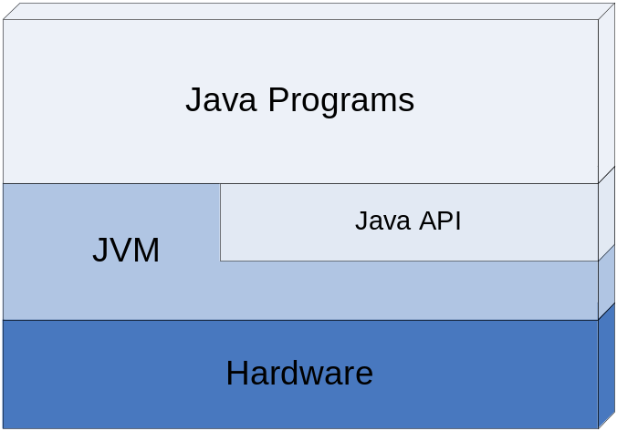
Първият прототип на виртуалната машина е реализиран от Sun Microsystems за преносимо устройство аналогично на съвременните персонални електронни помощници (PDA). Настоящата виртуална машина на Sun, компонент от продуктите JavaTM 2 SDK и JavaTM 2 Runtime Environment, емулира виртуална машина по далеч по-изтънчен начин на Win32 и Solaris платформи. Това не означава, че виртуалната машина по-някакъв начин има зависимост от технологията за реализация, хардуер или операционна система. Виртуалната машина е реализирана програмно като интерпретатор на bytecode, но може да се реализира да компилира до инструкции на истинския процесор и дори да се изгради хардуерно базирана реализация – силиконов микропроцесор способен да изпълнява bytecode.
Виртуалната машина не знае за програмния езика Java, а само изпълнява инструкциите на bytecode, записани като class файлове. Всеки език за програмиране, които може да се компилира до bytecode може да бъде изпълняван от виртуалната машина.

Езикът Java
Java e обектно ориентиран език за програмиране от високо ниво с общо предназначение. Синтаксиса му е много подобен на C и C++, но не поддържа много от неговите възможности с цел опростяване на езика, улесняване на програмирането и повишавате на сигурността. Програмите на Java представляват един или няколко файла с разширение .java. Тези файлове се компилират от компилатора на Java – javac до изпълним код и се записват във файлове със същото име, но различно разширение разширение .class. Class файловете съдържат bytecode изпълним от виртуалната машина.

Ключови думи

Java платформата
Java платформата, освен езика Java, съдържа в себе си Java виртуалната машина и множество помощни инструменти и библиотеки. Съществуват няколко разновидности на Java платформата съобразно целевата потребителска група.

Java Platform Standard Edition (JSE)
Стандартната версия на Java платформата е предназначена за разработката и използването на настолни приложения. Тази версия включва в себе си:
- Java Компилатор – стандартна верия
- Java Virtual Machine – стандартна верия
- Графичен потребителски интерфейс
- TCP/IP мрежови интерфейс
- Работа с XML
- Работа с файловата система
- Интерфейс към платформен код (JNI)
- Интерфейс за работа с бази данни (JDBC)
- Отдалечено извикване на методи (RMI-IIOP)
- 2D/3D графични библиотеки
- Библиотеки за сигурност
- Инструменти с общо предназначени
Повечето от тези теми надхвърлят обхвата на настоящата книга и няма да бъдат разглеждани в подробности.

Java Platform Enterprice Edition (JEE)
Доскоро известна повече като J2EE, тази разновидност на платформата е предназначена за големи приложения с корпоративен характер, най-често разработени да бъдат използвани от хиляди клиенти. JEE съдържа всичко от JSE, но го обогатява с още библиотеки и технологии.
Обсегът на JEE далеч надхвърля обхвата на настоящата книга, затова само ще изброим най-основните технологии включени в нея.
- HTTP сървър – Servlet контейнер
- EJB контейнер
- Предаване на съобщения (JMS)
- Повишена сигурност
- Уеб услуги

Java Platofrm Micro Edition (JME)
Доскоро известна повече като J2ME, това е ограничена версия на стандартната с по-малко възможности, предназначена за използване в малки и ограничени откъм ресурси устройства. Най често това са мобилни телефони, персонални помощници (PDA) и дори домакински уреди като печки хладилници и телевизори.
За да постигне задоволителна произведителност при тези скромни възможности на устройствата, JME опростява и ограничава възможностите на JSE понякога до съвсем малък набор от базови операции. Това се отразява както на компилатора така и на JMV.
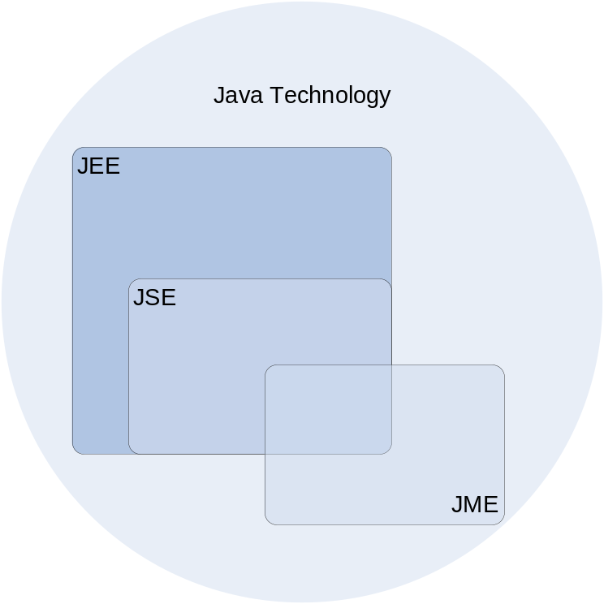

Java технологиите
Въпреки своята големина и изчерпателност Java платформата не покрива всички възможни теми. Съществуват множество независими производители на софтуер, които разширяват и допълват това, което се предлага от Java. Разширенията са Java програми достъпни за преизполване от други Java програми. Преизползването на програмен код съществено улесняват и опростяват програмирането. Ние като програмисти използваме наготово написани неща и така само с няколко класа можем да напишем сравнително сложна програма.
Да вземем за пример писането на програма която визуализира дадена информация под формата на графики и диаграми. Ние можем да вземем библиотека на писа на Java която рисува самите графики. Всичко от което се нуждаем е да подадем правилните входни данни и библиотеката изрисува графиките вместо нас. Много е удобно.
Повечето разширения се използват като инструменти защото са сравнително прости. Съществуват и разширения, които има сложна структура и вътрешни зависимости и наподобяват не прости инструменти, а сложни техники и е по-коректно да се нарекат технологии. Съществуват множество Java технологии с различни области на приложение. Типичен пример са Уеб технологиите позволяващи бързо и лесно да се пишат динамични Уеб приложения.
Съществуват технологии които поради качествата си започват да се използват масово от програмистите. След като се отвърдят такива технологии се включват и стават част от самата Java платформата.

Advanced Programming Interface (API)
Всеки Java инструмент или технология се използва като се създават обекти и се викат техни методи. Набора от публични класове и методи които са достъпни за употреба от програмистите и се предоставят от технологиите се наричат Advanced Programming Interface или просто API.
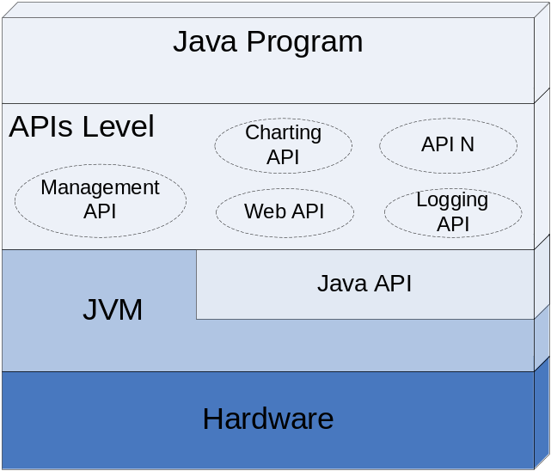
За пример можем да дадем самия Java API, който е набор от Java класове разширяващи възможностите на езика добавяйки функционалност от високо ниво. Всични Java технологии предоставят публичен API. Много често за самите технологии се говори просто като за API пресоставящ определена функционалност, като например API за работа с файлове, уеб API и т.н.
Голяма част от съвременния софтуер използва множество видове API обособени като отделно ниво от приложението.

Java API документацията
Много често се н алага да се документира един API защото той съдържа множество пакети и класове. Класовете съдържат методи и параметри, смилълът на които не е очевиден и трябва да бъде обяснен. Съществуват вътрешни зависимости между отделните класове и пакети и за правилната им употреба е необходимо разяснение.
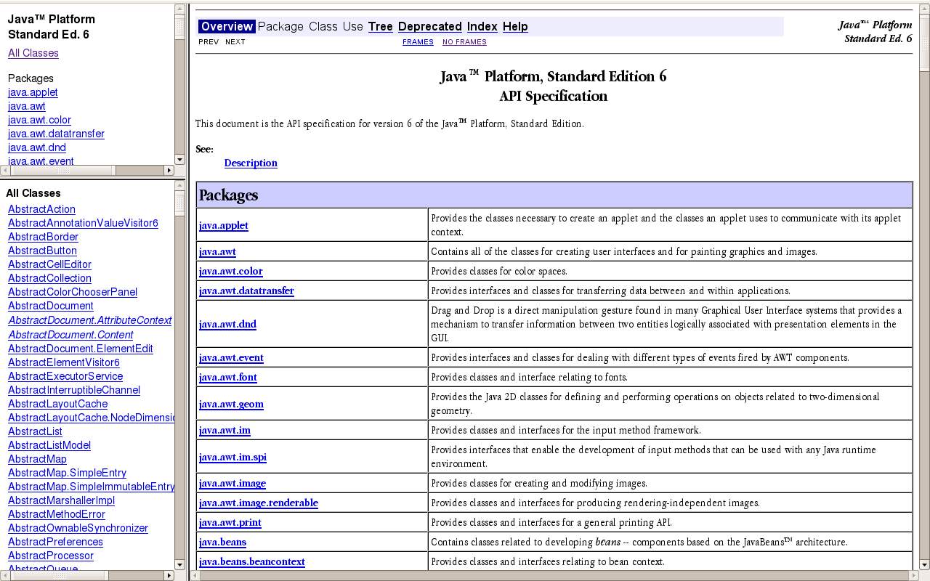
Java API документацията е стандартен HTML формат позволяващ да се опишат пакетите, класовете, методите и свойствата съдържащи се в дадена библиотека или инструмент. Тя се пише от програмистите разработили библиотеката за програмистите, които я използват.
Типичен пример е Java™ Platform, Standard Edition 6 API Specification (http://java.sun.com/javase/6/docs/api/). Тук можем да намерим подробно описание на всичко от стандартната версия на Java платформата включително препратки към статия свързани с темата.

Какво ви трябва, за да програмирате на Java?
Базовите изисквания, за да можете да програмирате на Java са – първо инсталирана Java платформа и второ текстов редактор. Текстовия редактор служи за създаване и редактиране на Java кода, а за компилиране и изпълниние се нуждаем от самата Java.

Java дистрибуции JDK и JRE
JSE и JEE са налични за инсталация за повечето съвременни операционни системи в това число Windows, OSX, Linux, Solaris, AIX и др.
За да инсталирате JSE на настолния си компютър трябва да изберете подходящата дистрибуция. Съществуват две основни дистрибуции:
- Java Development Kit (JDK)
- Java Runtime Environment (JRE)
Като програмисти на Java ние се нуждаем от JDK. JDK включва в себе си както виртуална машина, така и Java компилатор, а също и множество помощни инструменти. JRE включва в себиси единствено виртуална мащина и някои от инструментите и се явавя орязана версия на JDK. JRE се използва от хора, които нямат намерение да пишат програми на Java, а искат само да могат да пускат вече готови такива. Понякога JDK може да се срещне и като Java Standard Development Kit или Java SDK.

Текстов редактор
Служи за писане на изходния код на програмата и записването му във файл. След това кода се компилира и изпълнява.

Компилация и изпълнение на Java програми
Дойде време да приложим на практика вече разгледания теоретично пример за проста програма написана на Java. Нека изпълним нашия пример. За целта трябва да:
- Създадем файл с име HelloJava.java
- запишем нашата програма във файла
- компилираме HelloJava.java до файл HelloJava.class
- подадем HelloJava.class на JVM за изпълнение
А сега, нека да го направим на компютъра!

Не забравяйте преди започването с примера да инсталирате JKD на компютъра си! В противен случай няма да можете нито да компилирате, нито да изпълните програмата.

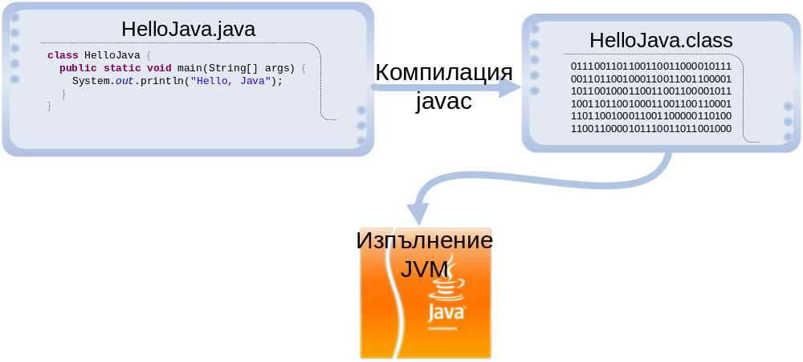
Горните стъпки варират на различните операционни системи и затова ще ги разделим на две. Първо ще реализираме стъпките на Windows, а след това на Solaris и Linux. Стъпките за Solaris и Linux са еднакви, затова ги обединяваме. Всички операции ще бъдат извършени от командния ред (конзолата). Първите две стъпки - създаване на файл и записване на програмата в него могат да бъдат пропуснати, ако използваме примерния файл:
HelloJava.java
class HelloJava {
public static void main(String[] arguments) {
System.out.println("Hello, Java");
}
}

Wnidows
Създадем директория, в която ще експериментираме.
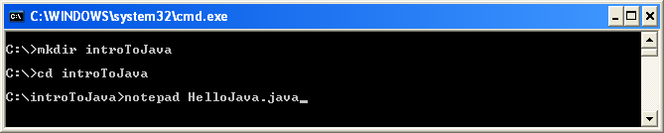
Нашата директория се казва introToJava и се намира в C:\. Променяме текущата директория на C:\introToJava и създаваме нов файл HelloJava.java, като за целта използваме вградения текстов редактор notepad.
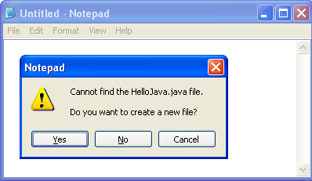
На въпроса дали искаме да бъде създаден нов файл, защото такъв в момента липсва отговаряме с "Yes". Следващото необходимо нещо е да препишем програмата или просто да прехвърлим текста чрез копиране.
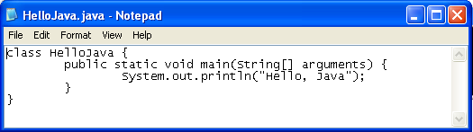
Записваме чрез Ctrl-S и затваряме с Alt-F4. Вече имаме изходния код на програмата записан като файл C:\introToJava\HelloJava.java. Остава да компилираме и изпълним. Компилацията се извършва с компилатора javac.exe.
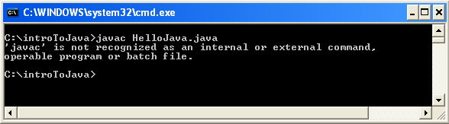
Ето, че получихме грешка – Windows не може да намери изпълним файл javac. Това е често срещан проблем ако сега започваме да работим с Java и причините за него са:
- Липсваща инсталирана Java дистрибуция
- Инсталирана неправилна Java дистрибуция – JRE (Трябва ни инсталиран JDK)
- Инсталиран JDK, но JAVA_HOME/bin директорията не е в пътя за търсене на изпълними файлове и Windows не намира javac.exe , въпреки че то е налично на диска.
Първите два варианта се решават като се инсталира JDK. Последния се решава посредством използване на пълния път до javac.exe както е показано на картинката долу.
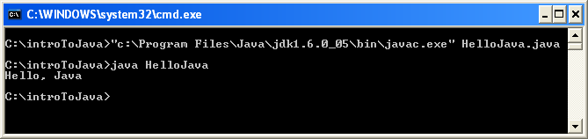
След изпълнението си javac излиза без грешки като произвежда още един файл C:\introToJava\HelloJava.class. За да го изпълним просто го подаваме на виртуалната машина. За стартиране на виртуалната машина използваме изпълнимия файл java. Както се вижда на горния екран използваме командата:
java HelloJava
Резултата от изпълнението на нашата първа програма е съобщението "Hello, Java" изписано на конзолата. Не е много, но като за начало е добре.
Не добавяйте разширението class, когато го подавате за изпълнение от java! В противен случай ще получите съобщение за грешка.

Linux & Solaris
Да направим преразказ в картинки на горното, този път за Linux и Solaris операционни системи. Стъпките са аналогични.
Създадем директория, в която ще експериментираме. Нашата директория се казва introToJava и се намира в домашната директория на потребителя. Променяме текущата директория на ~/introToJava и създаваме нов файл HelloJava.java, като за целта използваме вградения текстов редактор vi.
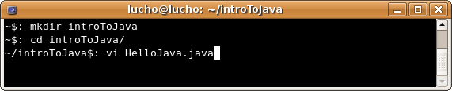
Влизаме в решим на въвеждане като натискаме "i".
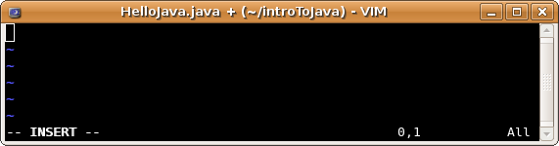
Въвеждаме или прехвърляме нашата програма с копиране. Записваме като натискаме Esc, за да излезем от режим на въвеждане, след което пишем "wq" и натискаме Enter.
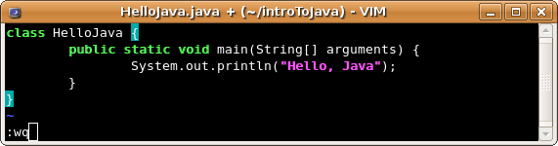
Вече имаме файла ~/introToJava/HelloJava.java остава да компилираме и изпълним. Компилацията се извършва с компилатора javac.
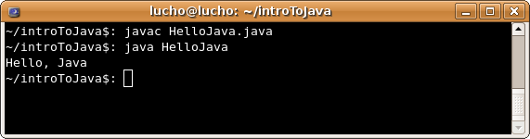
След изпълнението си javac излиза без грешки като произвежда още един файл ~/introToJava/HelloJava.class. За да го изпълним просто го подаваме на виртуалната машина. За стартиране на виртуалната машина използваме изпълнимия файл java. Както се вижда на горния екран използваме командата:
java HelloJava
Резултата от изпълнението на нашата първа програма е съобщението "Hello, Java" изписано на конзолата. Не е много, но като за начало е добре.

Средата за разработка Eclipse

Интегрирани среди за разработка
В горните примери разгледахме компилация и изпълнение на програма от един единствен файл. Обикновено програмите са съставени от много файлове, понякога дори десетки хиляди. Писането с текстов редактор, компилирането и изпълнението на една програма от командния ред е сравнително проста работа, но да направим това за голям проект може да се окаже сложно и трудоемко занимание. За намаляване на сложността, улесняване на писането, компилирането, изпълнението, и интегрирането им в един единствен инструмент, съществуват визуални приложения наречени Интегрирани среди за разработка (Integrated Development Environment IDE). Средите за разработка най-често предлагат множество допълнения към основните функции, като дебъгване, пускане на unit тестове, проверка на често срещани грешки, контрол на версиите и т.н.

Какво е Eclipse?
Eclipse (www.eclipse.org) е мощна интегрирана среда за разработка на софтуерни приложения. Eclipse е проект с отворен код и предлага инструменти за всички етапи от софтуерния жизнен цикъл. Тук ще разгледаме най-важните функции - тези свързани със самото програмиране - писането, компилирането, изпълнението и дебъгването на програми.
Преди да преминем към примера, нека разгледаме малко по-подробно структурата на визуалния интерфейс на Eclipse. Основна съставна част са перспективите. Всяка перспектива съдържа един или повече визуализатори (views). Всеки визуализатор реализира различна функция свързана с улесняване на програмирането. Да разгледаме най-използваната перспектива – Java перспективата. Тя съдържа:
- Package Explorer – тук могат да се видят всички класове които съставят текущия проект на програма
- Problems – показва грешките при компилация
- Outline – показва свойствата и поведението (методите) на селектиран Java клас
- Console – показва стандартния изход когато стартираме програма
Освен визуализатори в средата на работното пространство стоят редакторите на Java файлове. На примера по-долу няма нито един отворен файл за редактиране и затова пространството в средата е празно. В Eclipse можем да редактираме едновременно произволен брой фаилове.
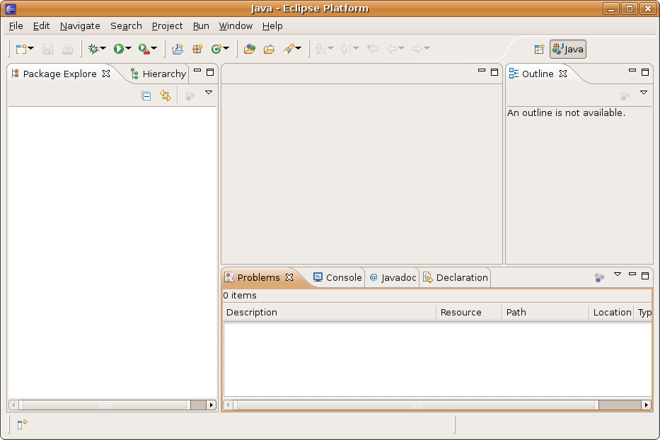
Съществуват още редица визуализатори с помощно предназначение, които няма да разглеждаме тук.

Създаване на нов Java проект
Преди да направим каквото и да било в Eclipse трябва да създадем проект за него. Проекта логически групира множество файлове предназначени да реализират произволна програма. За всяка програма е добре да се създава отделен проект.
Проект се създава чрез следване на следните стъпки:
- File -> New -> Project
- Избираме "Java Project"
- Въвеждаме името на проекта ни примерно "introToJava"
- Натискаме "Finish"
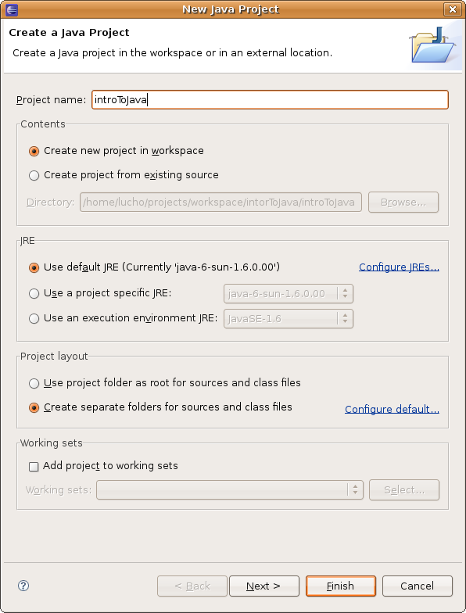
Новосъздаденият проект се показва в Package Explorer.
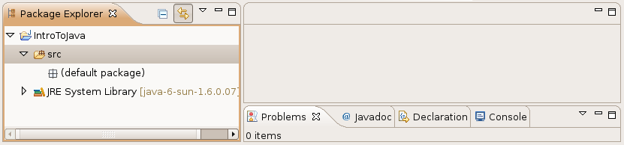
Вече можем да добавяме класове към проекта.

Създаване на нов клас
Eclipse предлада помощен прозорец за създаването на нови класове.
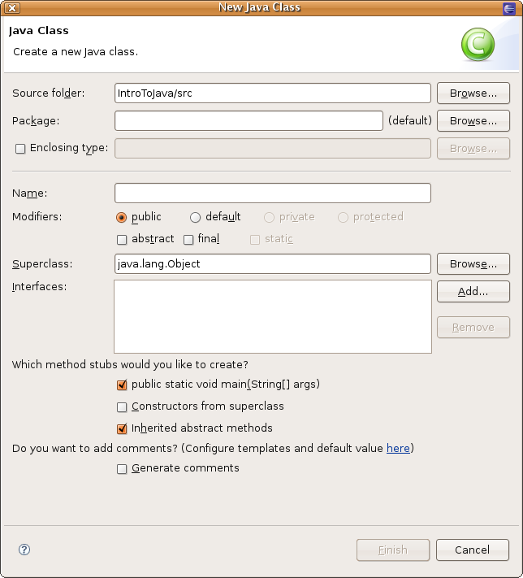
Зада създадем нов клас:
- Избираме File-> New -> Class
- В помощния прозорец попълваме името на класа примерно "HelloJava"
- Селектираме опцията "public static void main(String[] args)" – това автоматично ще генерира main() метод за нас
- Натискаме "Finish"
Новосъздаденият клас се появява в Package Explorer и се отваря нов редактор, където може да въведем съдържанието на новия клас. Eclipse е генерирал тялото на новия клас, метод main() и няколко помощни коментара.
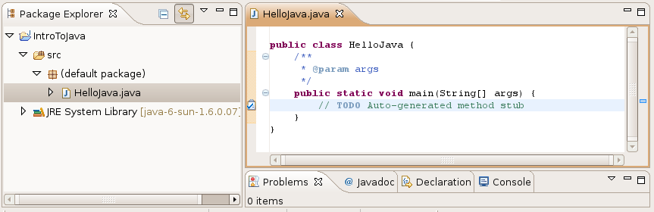
Въвеждаме съдържанието на main() метода и сме готови за компилация и изпълнение.
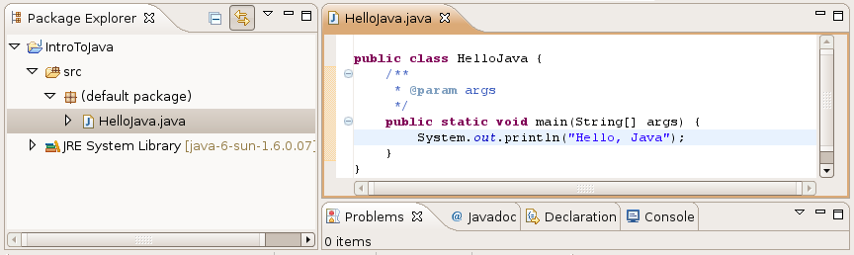

Компилиране на сорс кода
Процеса на компилация в Eclipse включва:
- Проверка за синтактични грешки
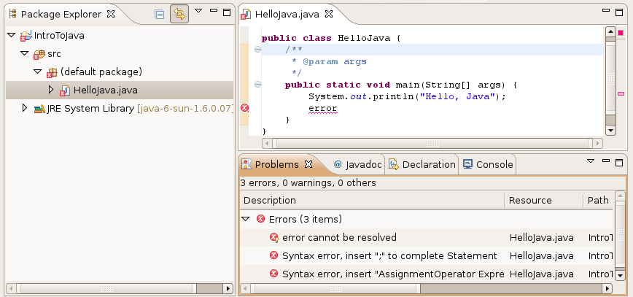
- Проверка за грешки на типовете
- Преобразуване на Java кода в bytecode
За да компилираме класа си в Eclipse всъшност не е нужно да правим нищо допълнително. Компилацията се извършва докато пишем. Намерените грешки се подчертават в червено за заостряне на вниманието. Когато запишем промените компилацията отново се стартира автоматично. Намерените грешки се покзват във визуализатора "Problems".
Ако в проекта ни има поне една грешка то тои се отбелязва с малък червен "х" в Package Explorer. Ако разгърнем проекта на ниво пакети и класове, тези които съдържат грешки се отбелязват по същия начин.

Стартиране на проекта
За да стартираме проекта избираме Run -> Run As -> Java Application или клавишната комбинация Ctrl+Alt+X J (Натискаме Ctrl, Alt и X заедно, след което натискаме J).
Програмата се стартира и резултата се изписва във визуализатора "Console".
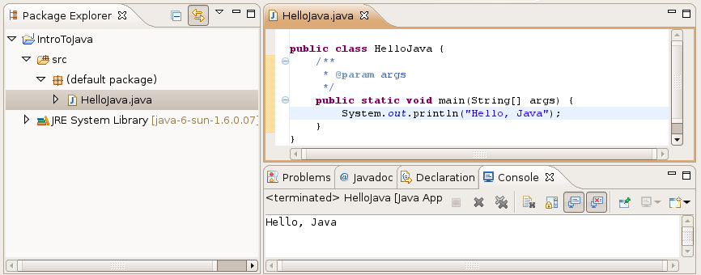
Не всички типове проекти могат да се изпълнят. За да се изпълни Java проект е необходимо той да съдържа поне един клас с main() метод.

Дебъгване на програмата
Когато програмата ни съдържа грешки, известни още като бъгове, трябва да намерим и отстраним тези грешки. Трябва да дебъгнем програмата. Процеса на дебъгване включва:
- Забелязване на бъговете
- Намиране на кода, който причинява проблема
- Оправяне на кода, така че програмата да работи правилно
- Тестване, за да се удостовери правилната работа
Процеса може да се повтори няколко пъти и е продължителен.
Eclipse предлага отделна перспектива за дебъгване.
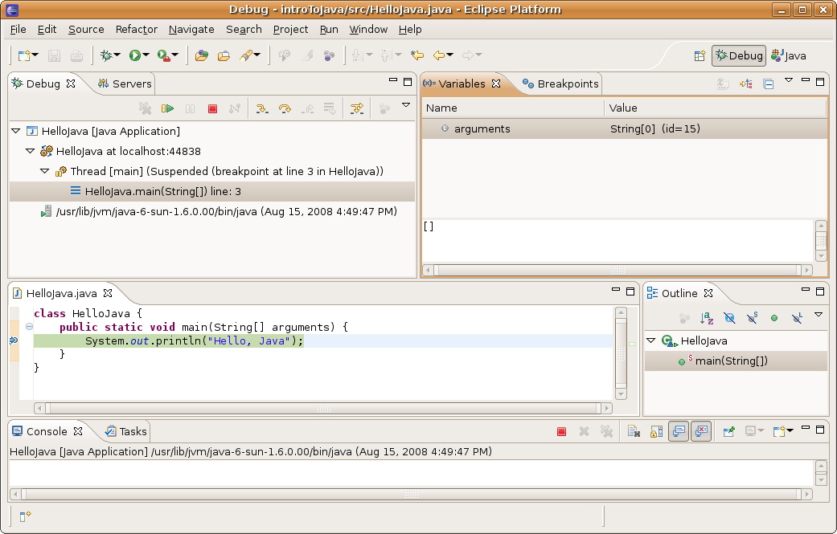
След като сме забелязали проблема в програмата си, ние трябва да намерим кода, който го създава. Eclipse може да ни помогне с това, като ни позволи да проверим дали всичко работи както е планирано на местата в кода, в които се съмняваме, че възниква проблема.
За да спрем изпълнението на програмата в тези места поставяме стопери (breakpoints). Стоперът е асоциирани към ред от програмата ни. Програмата спира изпълнението си на тези редове и позволява постъпково изпълнение на останалите редове. На всяка стъпка може да проверяваме и дори променяме съдържанието на текущите променливи.
Дебъгването е един вид изпълнение на програмата на забавен кадър. То ни дава възможност по-лесно да вникнем в детайлите и да видим къде са грешките.

Упражнения
- Да се намери описанието на класа System в стандартната Java API документация.
- Да се намери описанието на метода System.out.println(), с различните ногови параметри, в стандартната Java API документация.
- Да се компилира и изпълни примерната програма от тази глава през командния ред (конзолата) и с помощта на Eclipse.
- Да се модифицира примерната програма, така че да изписва различно поздравление например "Добър ден!".

Решения и упътвания
- Използвайте http://java.sun.com/javase/6/docs/api/ и потърсете класа System
- В описанието на класа System потърсете полето out, след което намерете метода println().
- Използвайте инструкциите дадени в главата.
- Използвайте инструкциите дадени в главата.

